**小学生に多い消費生活相談事例（令和６年度京都府）**

**小学生の消費生活相談件数１位はインターネットゲーム**

**令和６年度　京都府における消費生活相談件数（商品・役務別で主なもの）**



令和６年度に京都府内の消費生活相談窓口に寄せられた、契約当事者が小学生の相談事例

全国消費生活情報ネットワークシステム（PIO-NET）　令和７年７月検索

**１位 インターネット（オンライン）ゲームの相談事例**

**【事例１】　ゲーム課金※１**契約当事者年齢：１年生　　契約購入金額：11万円

子どもが**親のスマホ**で１１回ゲーム課金をしていた。**クレジットカード**決済されていることに気づき、プラットフォーム事業者**※2**返金を申し出たら最初の１回分だけ認められた。

※１　キャラクターやアイテム購入等のポイントや料金の支払い

　※2　インターネット上でゲームコンテンツを配信するとともに、有料コンテンツの取引の場を運営する事業者

**【事例２】　ゲーム課金**　　　　　　契約当事者年齢：8歳　　契約購入金額：７万円

子どもが**ゲーム機で**課金をしていた。課金不可の設定にしていたが、１回だけ課金を許可しクレジットカードで決済したことがあった。課金不可の再設定が必要と知らず、**クレジットカード**で決済された。

**【事例３】　ゲーム課金**　　　　 　　契約当事者年齢：8歳　　契約購入金額：４万円

子どもが**自分のスマホで**ゲーム課金をしていた。キャリア決済SNSでスタンプを購入した際にキャリア決済をしたことがあり、ゲームも**キャリア決済**できてしまった。

**【事例４】　ゲーム課金**　　　　　　　契約当事者年齢：9歳　　契約購入金額：19万円

子どもが**親の古いスマホで**ゲーム課金をしていた。**キャリア決済**の金額が高額で気づいた。子どもも親も、課金できると理解していなかった。プラットフォーム事業者に取消しを申し出たが、断られた。

**【事例５】 ゲーム課金**契約当事者年齢：10歳　契約購入金額：27万円

子どもが**古いスマホ**を見つけ出して、ネットに接続してゲーム課金していた。現金をコンビニで**電子マネー**にチャージして支払い、さらに登録されたままだった親の**クレジットカード**でも決済したらしい。

**【事例６】　ゲーム課金**契約当事者年齢：12歳　契約購入金額：30万円

子どもが**ゲーム機で**課金をしていた。親の**クレジットカード**を見て、情報を入力して決済したようだ。

**【事例７】　ゲーム課金**契約当事者年齢：12歳　契約購入金額：8万円

子どもが人気ゲームをしたいというので親のスマホを貸した。２日間で８万円も課金しており、子どもに理由を聞くと**「本物のお金じゃないと思った」**と言っている。

**【事例８】　課金（動画サイト、ゲーム）**　　契約当事者年齢：7歳　契約購入金額：32万円

子どもがタブレット端末で動画サイトとゲームに課金していた。子どもにパスワードを教えていなかったが、パスワードを変更して課金していた。通知はタブレット端末に届いていたが、見ていなかった。

**３位　教養・娯楽サービスその他の相談事例**

**【事例９】　投げ銭※3(動画ライブ配信)**　　　　　　　契約当事者年齢：12歳　契約購入金額：190万円

子どもが、スマホアプリの動画ライブ配信に、１カ月半の間に高額な投げ銭をしていた。決済をパスワード制にしていたはずが、子どもが勝手にパスワードを変更して、決済できてしまった。

　※3　配信者等を応援するための課金機能

**【事例10】　アプリへの課金(画像加工アプリ)**　　　　契約当事者年齢：1２歳　契約購入金額：２０万円

クレジットカードの明細を久しぶりに確認すると、毎週プラットフォーム事業者から請求がされていた。子どもに確認すると、親のスマホで、「無料」と表示されていたというアプリをインストールし、少し遊んでから削除したという。しかしその翌週から毎週課金されていた。自分の買い物のためクレジットカードをスマホに登録しており、パスワードを設定していなかった。

**未成年者の契約**

未成年者が法定代理人（保護者など）の同意を得ないで行った契約は取り消すことができます。

ただし、次のような場合は取り消すことができません。

・小遣いの範囲内での契約　（法定代理人が認めた範囲内での契約）

・18歳以上であると年齢を偽った場合

・契約書の法定代理人の承認欄に無断で記入するなど、偽って契約した場合

**課金の支払い方法**

●プリペイド方式

コンビニなどで所定額のプリペイドカード（電子マネー）を購入して支払う。

●キャリア決済

携帯電話料金と一緒に支払う。

●クレジットカード

●スマホ決済アプリ

●後払い決済サービス(立替払い型)

●デビットカード

**～相談員からのアドバイス①　～オンラインゲームをする際には～**

◎保護者のスマホで遊ばせる場合は、保護者のアカウントは必ずログオフしましょう。

子どもが保護者のアカウントでログインしたスマホで課金した場合は、アカウントの所有者である保護者が決済を行ったとみなされる場合もあります。

◎保護者の古いスマホや子ども専用のスマホで遊ばせる場合は、子ども専用のアカウントを作成し、**「ペアレンタルコントロール」機能**を利用して保護者が管理しましょう。

ＯＳ事業者が提供するペアレンタルコントロール機能

→利用することで、課金やアプリのダウンロードの管理、使用状況の確認・制限等ができます

　▶（iPhone等）スクリーンタイム、ファミリー共有

▶（Androidスマホ等）Digital Wellbeing、ファミリーリンク

◎18歳未満が使用するスマホにフィルタリング設定することは、法律で義務化されています。

◎子ども自身が考えて適切にゲームと付き合えるように子どもと一緒に行う対策も重要です。

子どもが遊ぶゲームの課金の仕組みを一緒に確認したり、オンラインゲーム課金についてルールを決めましょう。





**～相談員からのアドバイス②　～意図しない課金を防ぐためには～**

◎アカウントでの決済やキャリア決済には、決済時の承認（パスワード、指紋認証、顔認証など）を設定しましょう。パスワードは子どもに教えない・簡単に予想できない文字列にしましょう。

◎クレジットカードは保管場所に注意が必要です。

◎子どもが使うスマホにクレジットカード情報を入力した際は忘れずに削除してください。保護者のクレジットカードを子どもが使ったことを立証することは難しく、事業者から「保護者（名義人）の監督責任」と言われ、取消しが困難な場合があります

◎キャリア決済は必要に応じ上限額を低くしましょう。

◎クレジットカードの利用ごとにメール等で通知されるよう設定し、日頃から決済完了メールや明細を確認しましょう。

**２位　娯楽等情報配信サービスの相談事例**

**【事例１１】　ワンクリック詐欺（アダルトサイト）**　　契約当事者年齢：11歳　請求金額：２２万円

子どもが興味本位にスマホでアダルトサイトにアクセスしてしまったら、突然登録画面が出て、支払いを請求された。退会をタップすると電話をかけるよう表示され、電話で個人情報を伝えてしまった。

詳しい対処方法は、

（独）情報処理推進機構ＨＰ

**ワンクリック詐欺の対処方法**

・不用意にWebサイトにアクセスしないようにしましょう。

・個人が特定されたような表現で脅されても、真に受けないようにしましょう。

心配な場合は、消費生活センター、総務省電気通信消費者相談センターまたは警察へ相談しましょう。

・トラブルになりそうなときには、表示されている画面を保存したり、印刷しましょう。

・連絡などはせずに無視しましょう。

※請求画面が消えない場合や請求画面を消しても再度請求画面が表示される場合があります。

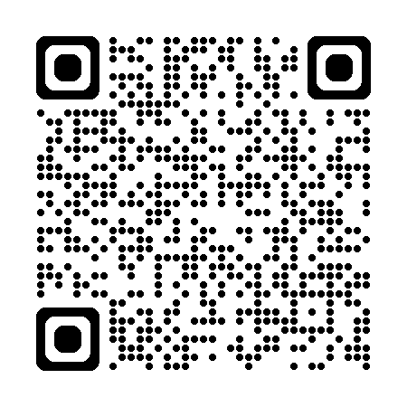

**その他の相談事例**

**【事例１２】定期購入(ダイエットサブリ)** 　　　契約当事者年齢：１０歳　契約購入金額：2万円

子どもが、980円の広告を見てサプリを購入した。しかし、３カ月集中コースということで約20,000円を請求された。キャンセルしようと事業者に連絡したが、断られた。



**商品を購入する前に注意すること**

**●通信販売には、クーリング・オフ制度は適用されません。**

返品の可否や条件は、事業者が決めた特約（返品特約）によります。

●注文前に、定期購入が条件となっていないか、最低購入回数に指定がないか、支払うことになる総額、返品・解約の方法について確認しましょう。

　▶スマートフォンでは、画面をスクロールした最後の方に小さく条件等が書かれている場合があります。隅々まで確認しましょう。

▶「定期縛りなし」という記載は「1回限り」という意味ではなく「最低購入回数の指定がない契約」（いつでも解約できる定期購入）である可能性がありますので、注意しましょう。

●広告や最終確認画面のスクリーンショットを撮って証拠を残しておきましょう。

（消費者庁HP）

**【事例1３】　偽サイト（フィギュア）**　　契約購入金額：7,000円　　※中学生の相談事例

子どもが、ネットでフィギュアを注文し、ネットバンキングで代金を振り込んだ。その後「欠品のため返金するのでメッセージアプリに連絡するように」とメールが届いた。

～相談員からひとこと～

もし偽サイトに注文したことに気が付いたら、支払い方法に応じて素早く対処しましょう。

早く対処した方が、返金される可能性や被害の拡大防止の可能性が高まります。

商品を購入する前に注意すること

●偽サイトの特徴を知って、少しでも怪しいと感じたら

取引しないようにしましょう。

＜偽サイトの特徴＞

・サイト内の日本語が正しく表記されていない

・市場では希少なものがこのサイトでは入手可能となっている

・ブランド、メーカー品で価格が通常より安い

・支払方法が限定されている

・振込先の銀行口座の名義が個人名である

・キャンセル、返品、返金のルールがどこにも記載されていない

・事業者の名称、住所、電話番号が明確に表記されていない

（国民生活センター越境

消費者センターHP）

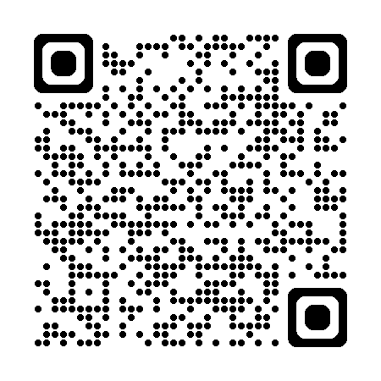

**【事例１４】　個人間取引（アクリルスタンド）**　　※中学生の相談事例

子どもが、SNSで友達になった相手からアニメのアクリルスタンドを購入した。代金を支払ったが、品物が届かないので、返金して欲しい。

～相談員からひとこと～

フリマサイトやＳＮＳ上での個人間取引は、基本的に消費者契約に当たらないため、原則としてトラブルが発生した場合当事者間で解決することとなります。



**京都府消費生活安全センター　京都市南区東九条下殿田町70　京都テルサ西館2階**

**電話番号　（事務専用）075-671-0030**

**（消費生活相談）075-671-0004【平日午前9時～午後4時】**

【平日9時～17時】

掲載内容は、令和7年8月現在のものです